**计算机网络实验报告**

[实验拓扑]

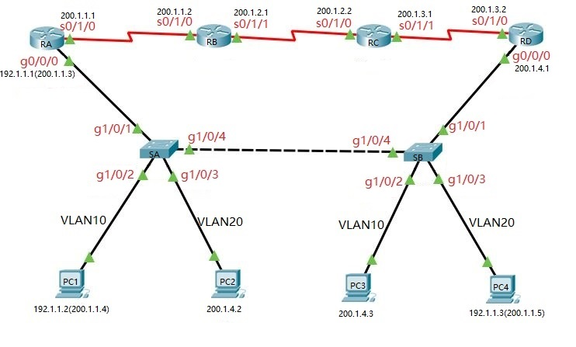

**端口对应关系**

**上图 <=> Packet Tracer**

g0/0/0 <=> f0/0

g1/0/1 <=> f0/1

g1/0/2 <=> f1/1

g1/0/3 <=> f2/1

g1/0/4 <=> f3/1

s0/1/0 <=> s2/0

s0/1/1 <=> s3/0

[实验步骤]

**1. 配置路由器IP地址**

**配置RA**

Router>enable

Router#config terminal

Router(config)#hostname RA

RA(config)#int s2/0

RA(config-if)#ip address **200.1.1.1** 255.255.255.0

RA(config-if)#clock rate 56000

RA(config-if)#no shut

RA(config-if)#int f0/0

RA(config-if)#ip address **192.1.1.1** 255.255.255.0

RA(config-if)#no shut

**配置RB**

Router>enable

Router#config terminal

Router(config)#hostname RB

RB(config)#int s2/0

RB(config-if)#ip address **200.1.1.2** 255.255.255.0

RB(config-if)#clock rate 56000

RB(config-if)#no shut

RB(config-if)#int s3/0

RB(config-if)#ip address **200.1.2.1** 255.255.255.0

RB(config-if)#clock rate 56000

RB(config-if)#no shut

**配置RC**

Router>enable

Router#config terminal

Router(config)#hostname RC

RC(config)#int s2/0

RC(config-if)#ip address **200.1.2.2** 255.255.255.0

RC(config-if)#clock rate 56000

RC(config-if)#no shut

RC(config-if)#int s3/0

RC(config-if)#ip address **200.1.3.1** 255.255.255.0

RC(config-if)#clock rate 56000

RC(config-if)#no shut

**配置RD**

Router>enable

Router#config terminal

Router(config)#hostname RD

RD(config)#int s2/0

RD(config-if)#ip address **200.1.3.2** 255.255.255.0

RD(config-if)#clock rate 56000

RD(config-if)#no shut

RD(config-if)#int f0/0

RD(config-if)#ip address **200.1.4.1** 255.255.255.0

RD(config-if)#no shut

**测试RA**

RA#ping 200.1.1.2

**测试RB**

RB#ping 200.1.1.1

RB#ping 200.1.2.2

**测试RC**

RC#ping 200.1.2.1

RC#ping 200.1.3.2

**测试RD**

RD#ping 200.1.3.1

**2. 配置主机IP地址**

PC1和PC4在**192.1.1.0**网段下；

PC2和PC3在**200.1.4.0**网段下。

**配置PC1**

IP address 192.1.1.2

Subnet mask 255.255.255.0

Default gateway 192.1.1.1

**配置PC2**

IP address 200.1.4.2

Subnet mask 255.255.255.0

Default gateway 200.1.4.1

**配置PC3**

IP address 200.1.4.3

Subnet mask 255.255.255.0

Default gateway 200.1.4.1

**配置PC4**

IP address 192.1.1.3

Subnet mask 255.255.255.0

Default gateway 192.1.1.1

**测试PC1**

PC1>ping 192.1.1.1

PC1>ping 192.1.1.3

**测试PC2**

PC2>ping 200.1.4.1

PC2>ping 200.1.4.3

**测试PC3**

PC3>ping 200.1.4.1

PC3>ping 200.1.4.2

**测试PC4**

PC4>ping 192.1.1.1

PC4>ping 192.1.1.2

**3. 配置交换机**

**配置SA**

Switch>enable

Switch#config terminal

Switch(config)#hostname SA

SA(config)#vlan 10

SA(config-vlan)#name A

SA(config-vlan)#vlan 20

SA(config-vlan)#name B

SA(config-vlan)#exit

**配置SB**

Switch>enable

Switch#config terminal

Switch(config)#hostname SB

SB(config)#vlan 10

SB(config-vlan)#name A

SB(config-vlan)#vlan 20

SB(config-vlan)#name B

SB(config-vlan)#exit

**4. 配置VLAN和TRUNK**

**配置SA**

SA的端口**0/1**和**0/2**划分给**VLAN 10**

**0/3**划分给**VLAN 20**

**0/4**设置为**TRUNK链路**

SA(config)#int f0/1

SA(config-if)#switchport mode access

SA(config-if)#switchport access vlan **10**

SA(config-if)#int f1/1

SA(config-if)#switchport mode access

SA(config-if)#switchport access vlan **10**

SA(config-if)#int f2/1

SA(config-if)#switchport mode access

SA(config-if)#switchport access vlan **20**

SA(config-if)#int f3/1

SA(config-if)#switchport mode trunk

SA(config-if)#end

**配置SB**

SB上的端口**0/1**和**0/2**划分给**VLAN 20**

**0/3**划分给**VLAN 10**

**0/4**设置为**TRUNK链路**

SB(config)#int f0/1

SB(config-if)#switchport mode access

SB(config-if)#switchport access vlan **20**

SB(config-if)#int f1/1

SB(config-if)#switchport mode access

SB(config-if)#switchport access vlan **20**

SB(config-if)#int f2/1

SB(config-if)#switchport mode access

SB(config-if)#switchport access vlan **10**

SB(config-if)#int f3/1

SB(config-if)#switchport mode trunk

SB(config-if)#end

**测试SA**

SA#show vlan

**测试SB**

SB#show vlan

**测试PC1**

PC1>ping 192.1.1.3

**测试PC2**

PC2>ping 200.1.4.3

**5*. 配置静态NAT**

**RA上配置静态NAT**

RA>enable

RA#config terminal

RA(config)#ip nat inside source static 192.1.1.1 200.1.1.3

RA(config)#ip nat inside source static 192.1.1.2 200.1.1.4

RA(config)#ip nat inside source static 192.1.1.3 200.1.1.5

RA(config)#int f0/0

RA(config-if)#ip nat inside

RA(config-if)#int s2/0

RA(config-if)#ip nat outside

**测试RB**

RB#ping 200.1.1.3

RB#ping 200.1.1.4

RB#ping 200.1.1.5

**测试PC1**

PC1>ping 200.1.1.5

**测试PC2**

PC2>ping 200.1.1.4

**6. RIPv2**

**配置RA**

RA(config)#router rip

RA(config-router)#version 2

RA(config-router)#network 192.1.1.0

RA(config-router)#network 200.1.1.0

**配置RB**

RB(config)#router rip

RB(config-router)#version 2

RB(config-router)#network 200.1.1.0

RB(config-router)#network 200.1.2.0

**配置RC**

RC(config)#router rip

RC(config-router)#version 2

RC(config-router)#network 200.1.2.0

RC(config-router)#network 200.1.3.0

**配置RD**

RD(config)#router rip

RD(config-router)#version 2

RD(config-router)#network 200.1.3.0

RD(config-router)#network 200.1.4.0

**测试PC1**

PC1>ping 192.1.1.1

PC1>ping 192.1.1.3

PC1>ping 200.1.4.2

PC1>ping 200.1.4.3

**测试PC2**

PC2>ping 200.1.4.1

PC2>ping 200.1.4.3

PC2>ping 200.1.1.4

PC2>ping 200.1.1.5

**7*. 路由器配置VTY以及进入特权模式的密码**

**设置RA**

RA>enable

RA#config terminal

RA(config)#line vty 0 4

RA(config-line)#password cisco

RA(config-line)#login

RA(config-line)#exit

RA(config)#enable password cisco

RA(config)#end

**设置RD**

RD>enable

RD#config terminal

RD(config)#line vty 0 4

RD(config-line)#password cisco

RD(config-line)#login

RD(config-line)#exit

RD(config)#enable password cisco

RD(config)#end

**在RA上telnet RD验证**

RA#telnet 200.1.4.1

**在RD上telnet RA验证**

RD#telnet 200.1.1.3

**8*. 使用Telnet远程设置控制访问列表**

**配置RA**

RA#telnet 200.1.4.1

Password: cisco

RD>enable

Password: cisco

RD#config terminal

RD(config)#access-list 1 deny host 200.1.1.4

RD(config)#access-list 1 permit any

RD(config)#int f0/0

RD(config-if)#ip access-group 1 out

**测试PC1**

PC1>ping 200.1.4.2

PC1>ping 200.1.4.3

**配置RD**

RD#telnet 200.1.1.3

Password: cisco

RA>enable

Password: cisco

RA#config terminal

RA(config)#access-list 1 deny host 200.1.4.3

RA(config)#access-list 1 permit any

RA(config)#int f0/0

RA(config-if)#ip access-group 1 out

**测试PC2**

PC2>ping 200.1.1.4

PC2>ping 200.1.1.5